Практическое задание по моделированию. 10-11 класс.
«Моделирование блvзки с втачным рукавом»
Задание:
- Внимательно прочитайте описание модели и рассмотрите эскиз.
- Найдите различия с базовой конструкцией платья (см. лист «Базовый чертеж основы полуприле- гающего платья с рукавом для моделирования»).
В соответствии с эскизом нанесите новые линии фасона, соблюдая пропорции. Обозначьте ваши действия по моделированию на чертеже основы платья и рукава на листе «Контроль практическо- го задания». Используйте для этого слова, значки, стрелки, список и т.д.
- Перенесите линии фасона на шаблон из цветной бумаги (чертеж на стр. 2 можно использовать для разрезания).
- Изготовьте из цветной бумаги (стр.4) детали выкройки для раскладки на ткани.
- Аккуратно наклейте выкройки всех деталей на лист «Результат моделирования». Не забудьте про дополнительные отделочные и (или) вспомогательные детали, с помощью которых декорировано изделие или обработаны края деталей.
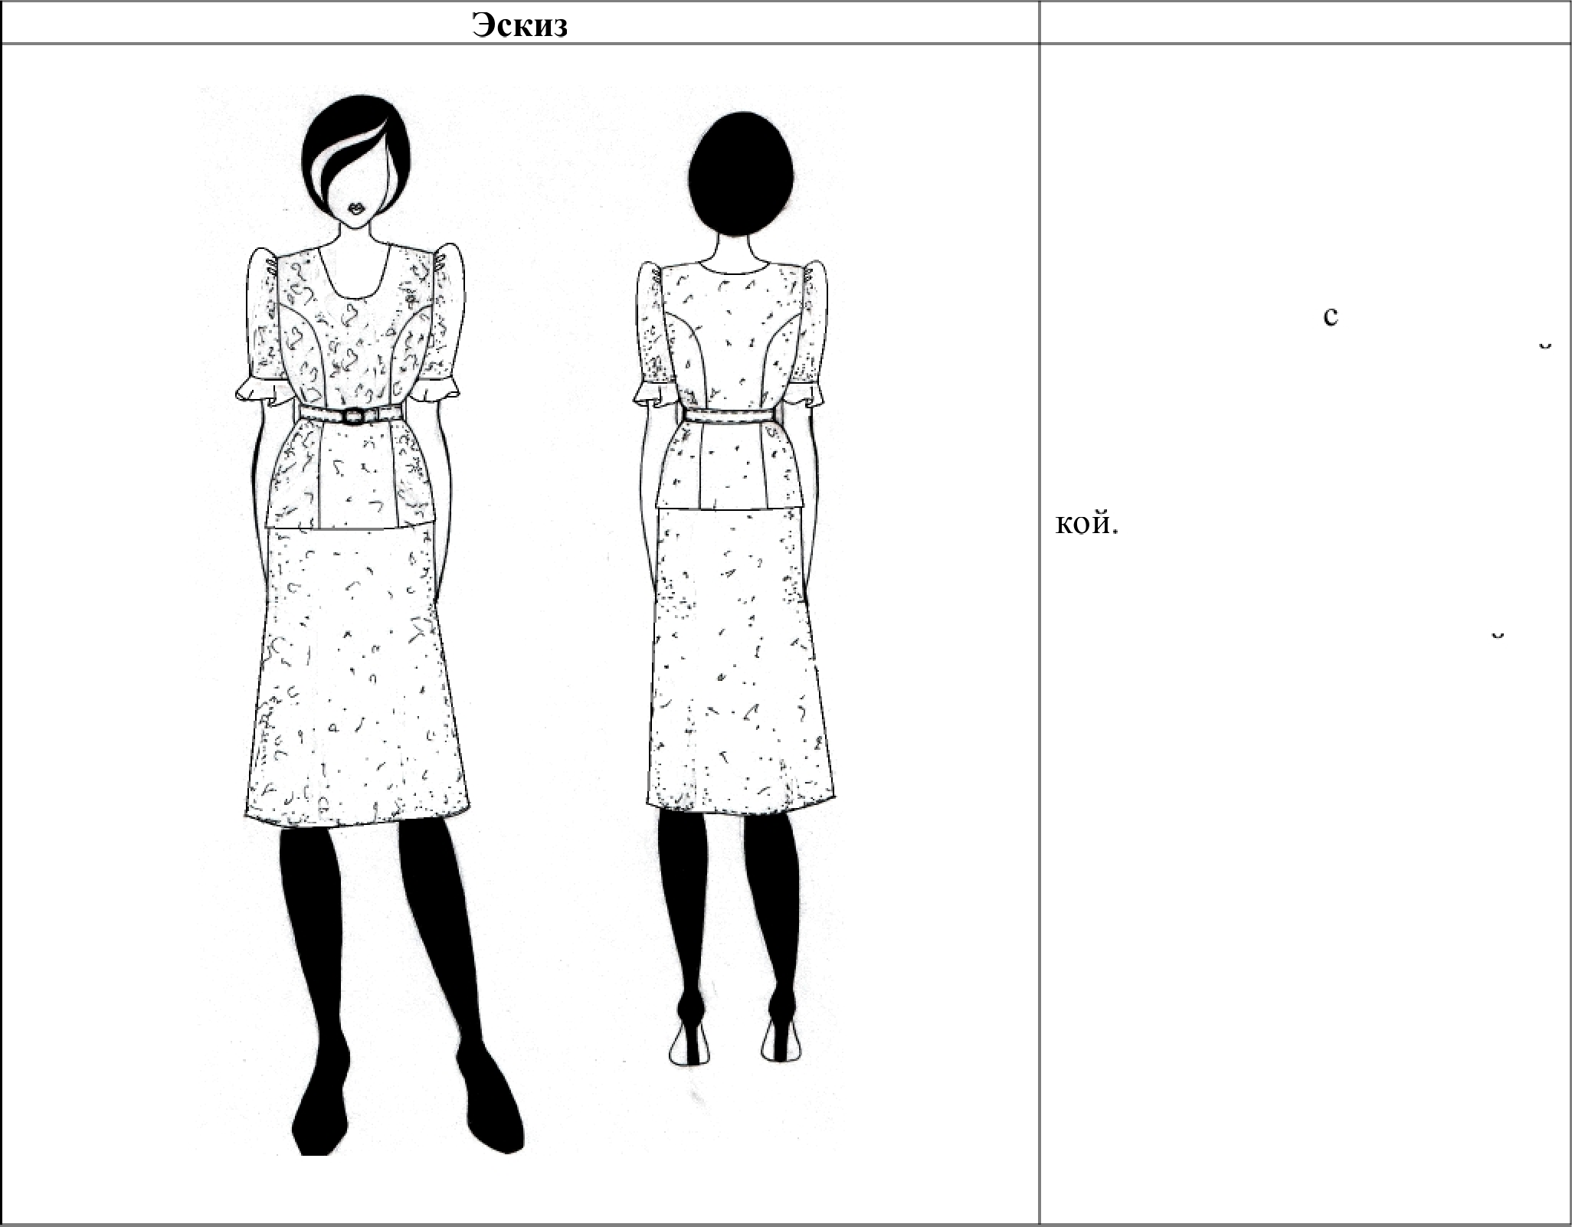
- Нанесите на детали выкройки необходимые надписи для раскроя.
Описание модели

Блузка из хлопчатобумажной ткани полуприлегающего силу— эта, с поясом, застегивающимся на пряжку.

Без воротника, вырезом по горловине переда овальнои формы.

Горловина обработана обтач-

Перед и спинка с рельефными швами, выходящими из проимы и доходящими до низа.

Рукава — втачные, одношовные, KO]ЭOTKИe, G ПЯТЬЮ МЯГКИМИ
складками по окату, с притач-
ным воланом по низу.

Базовый чертеж основы полуприлегающего платья с рукавом для моделирования

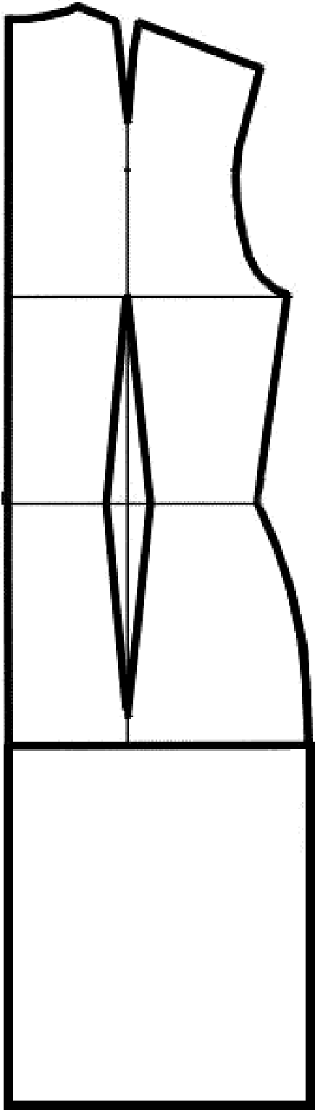
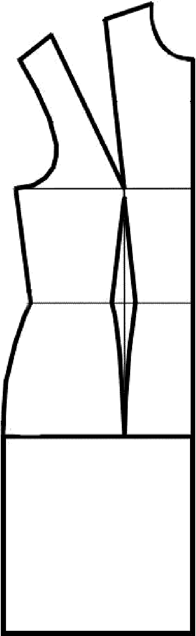
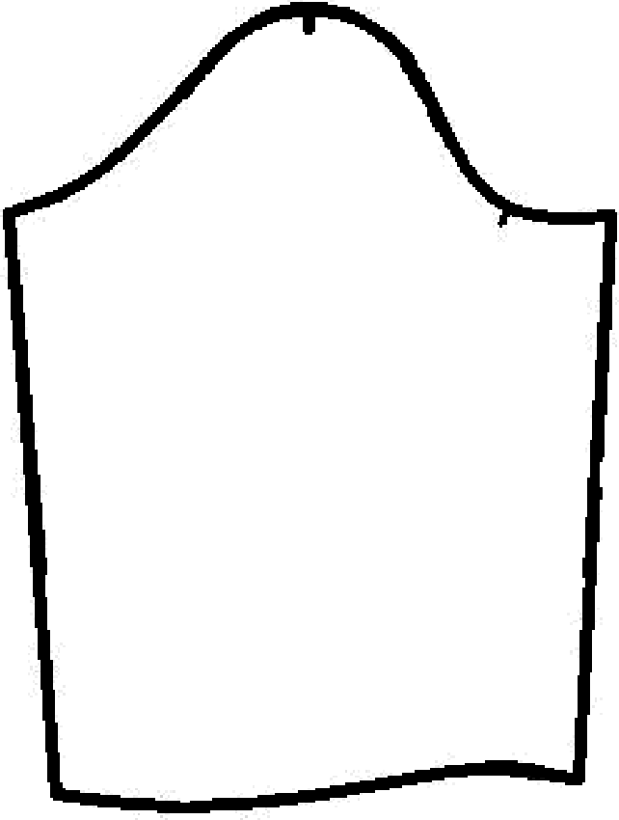

Контроль практического задания.
«Моделирование блузки с втачным рукавом».
Нанесение линий и необходимых надписей для моделирования чертежа

основы платья и рукава.

Результат моделирования (приклеить готовые выкройки модели)

Карта пооперационного контроля. 10-11 класс.
«Моделирование блvзки с втачным рукавом»

№ | Критерии оценивания |  | факту
 | Нанесение новых линий фасона и надписей на чертеже основы платья | 9
 | Уточнение длины блузки в соответствии с эскизом | 0,5
2 | Оформление линии горловины переда и спинки
 | Работа с нагрудной вытачкой (наличие надписей, значков)
4 | Работа с плечевой вытачкой (наличие надписей, значков)
5 | Оформление рельефного шва переда (наличие надписей)
6 | Оформление рельефного шва спинки (наличие надписей)
7 | Уточнение длины рукава и ширины волана в соответствии с эскизом | 0,5
 | Нанесение на чертеж линий для формирования воланов рукавов
9 | Нанесение на чертеж линий для изменения формы рукава
10 | Построение пояса | 0,5
 | Нанесение на чертеж обтачек горловины | 0,5
 | Подготовка выкроек блузки к раскрою | 11
12 | Выполнение полного комплекта деталей, соответствие их намеченным  линиям, модели, масштабу............................................................... | 2
Правильное моделирование (оформление):
центральных и боковых частей переда. ... .. . .. . ... .. . .. . .. . .. . .. . .. . .. .. . . . .... . центральных и боковых частей спинки
рукаВоВ
воланов рукавов. . .. .. . .. . .. . .. . .. . .. . .. . .. . .. .. . .. ..... .. . .. ..... .. .. . .... .. . .. . .... ...
обтачек горловины. .. . .. . .. . .. . .. . .. . .. ... .. . .. . .. . .. ... . .. . .. . .. . .. . .. .. . .. . .. . .. . ..
14 | Название деталей | 0,5
 | Количество деталей
16 | Наличие контрольных линий (долевые нити на деталях, сгибы деталей,  линии середины, наличие надсечек)
17 | Припуски на обработку каждого среза
 | Аккуратность выполнения моделирования | 0,5
 | ÏTO ГО | 20

Карта контроля практического задания по моделированию
с нанесенными линиями фасона изделия и необходимыми надписями
(для жюри)

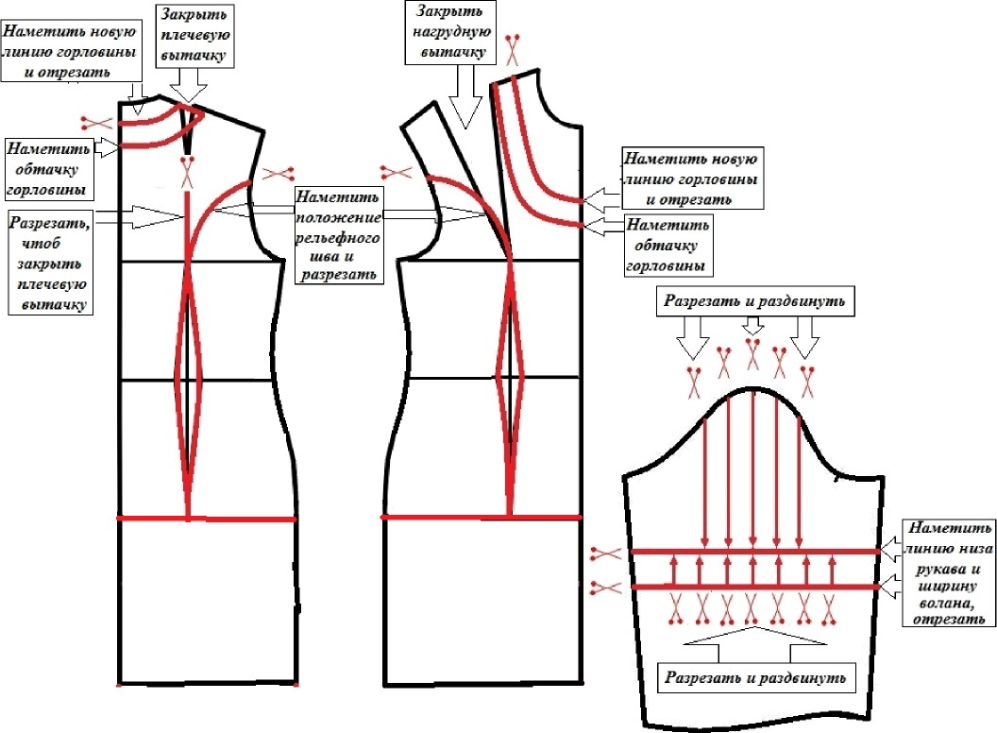

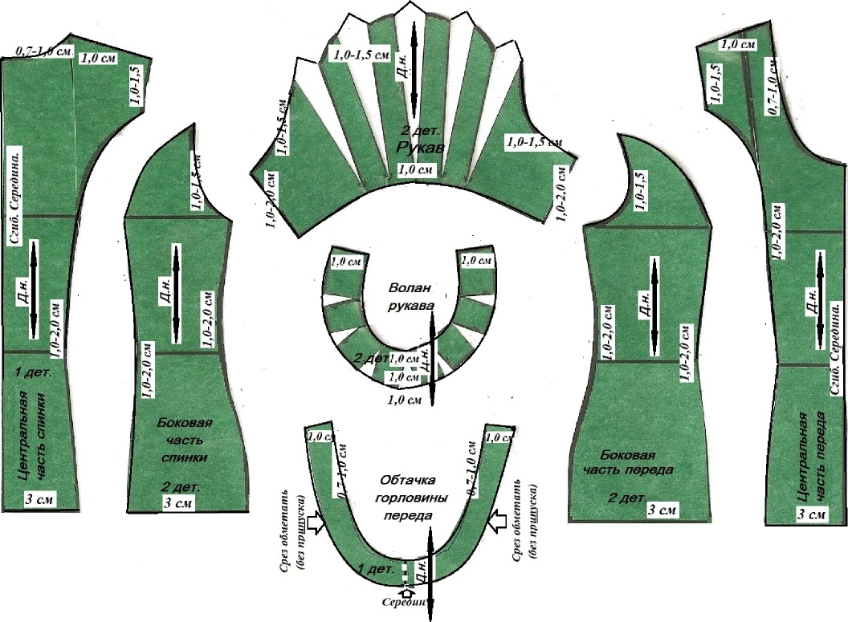
Готовые выкройки модели — результат моделирования (образец для жюри).

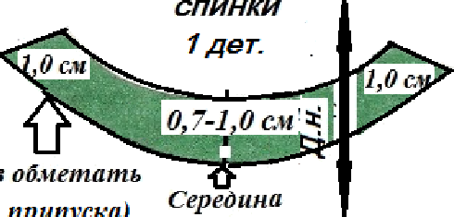
fдек

бред пЅ.игшпшь

